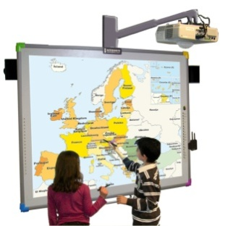
Scénario pédagogique avec utilisation du TBI
CYCLE : 2
NIVEAU : GS/CP/CE1
DOMAINE : découverte du monde, le vivant , l’alimentation.
COMPETENCE :classer les aliments selon leur origine, puis selon leur famille.

DEROULEMENT
SEANCE 1
OBJECTIF : connaître l’origine des aliments.
Classement d’aliments selon leur origine.

SEANCE 2
OBJECTIF : classer les aliments selon leur groupe.

SEANCE 3
OBJECTIF : prendre conscience de la nécessité d’un équilibre alimentaire.

OBJECTIF DISCIPLINAIRE : prendre conscience de la nécessité de l’ équilibre alimentaire.
COMPETENCE B2I : produire, créer, modifier et exploiter un document à l’aide d’un logiciel de traitement de texte
OBJECTIFS B2I : savoir utiliser les fonctions du stylet : copier, glisser et déposer
Illustrations (CAPTURE D’ECRAN)
Avantages TBI
Séance 1  Déroulement :  Introduction : laisser parler les élèves sur ; « qu’est-ce que s’alimenter ? Qu ‘est-ce qu’un aliment ? »  Le maître explique ce qui va être cherché.  Passage au TBI, pages 1 , 2 , 3, 4 .  Phase de recherche collective : p.4 du TBI.  correction et échanges collectifs à propos de l’origine des aliments. Acquérir le vocabulaire « origine animale et végétale ».  Avantages TBI : Documents lisibles par toute la classe  Travail ludique pour les élèves | 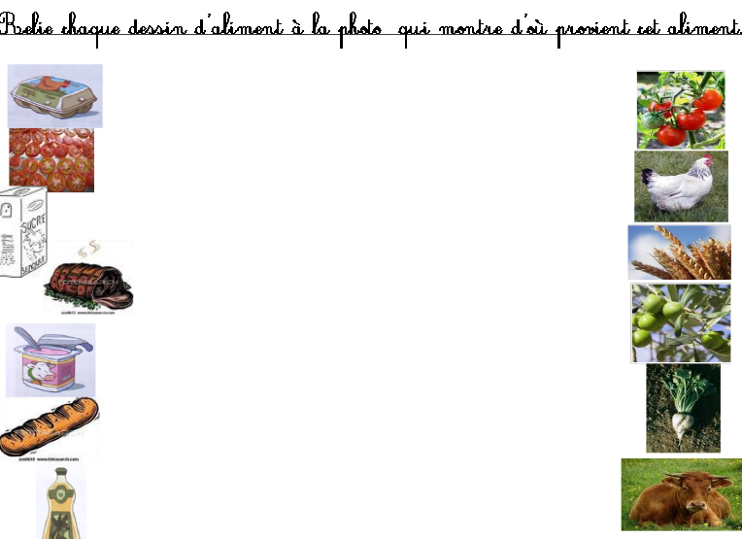  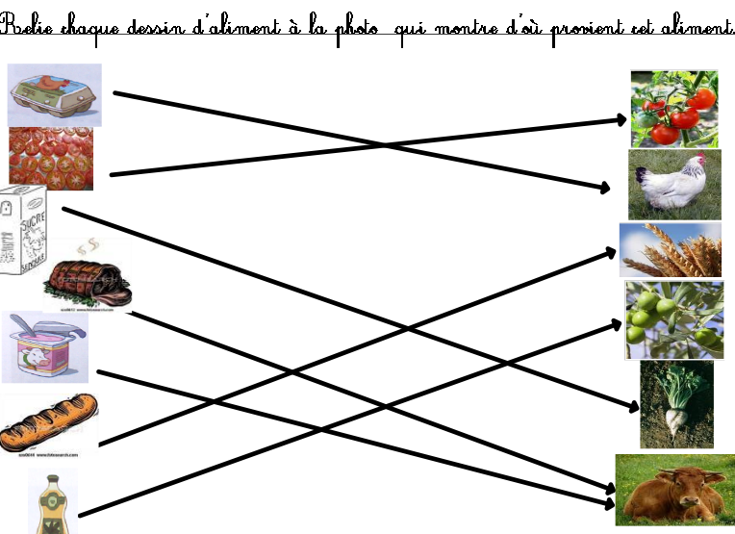
Phase de recherche par groupes de 3 ou 4 :  le maître distribue différents aliments découpés dans des publicités.  Consigne : classer ces aliments selon qu’ils soient d’origine animale ou végétale. Réaliser une affiche qui soit propre et claire.  Synthèse collective et bilan au TBI.  Trace écrite dans le cahier : classer dans un tableau des aliments selon leur origine ( petites étiquettes de dessins à coller préparées par le maître ) et copier le résumé du TBI.  Avantages TBI : Facilité de réalisation de cette page, car reprise des images précédentes | 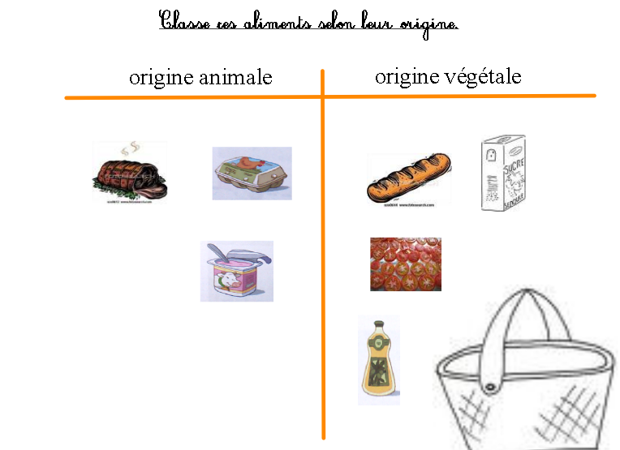  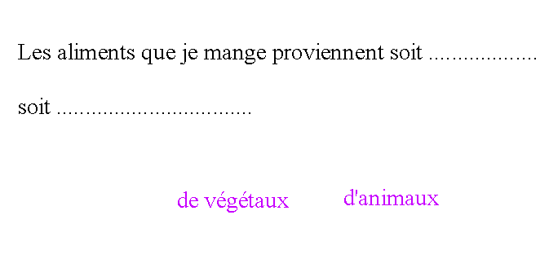
Séance 2  Déroulement  Phase de recherche (collective) : Le maître explique que les aliments peuvent être classés par famille.  Recherche par groupe :  Réaliser une affiche sur laquelle les élèves doivent trouver un classement d’ images d’aliments (publicité) .  Présentation des différentes propositions, discussion.  Retenir ou présenter une classification en 5 groupes selon la nature des aliments.  Passage au TBI : phase de recherche collective : manipulation, classement dans les bulles, puis correction.  Avantages TBI : praticité d’utilisation.  Bon support visuel qui permet de recommencer plusieurs fois l’exercice, les erreurs sont facilement corrigées.  Cela facilite donc les échanges verbaux. | 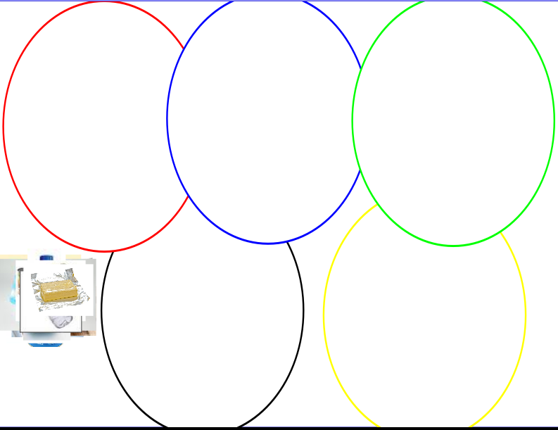  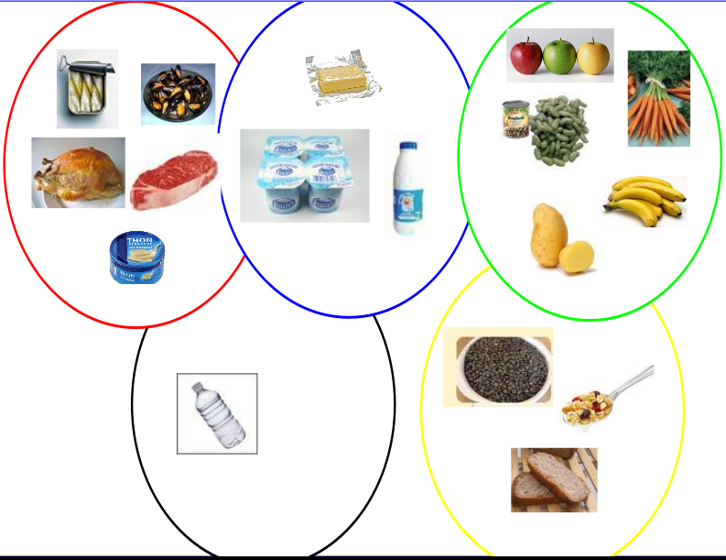
Observation de la pyramide représentant les familles d’aliments.  Trace écrite : photocopie de la pyramide et résumé à copier dans le cahier :  « On peut regrouper les aliments en 5 groupes : les fruits et légumes, les viandes et poissons , les produits laitiers, les féculents et céréales, et l’eau. » | 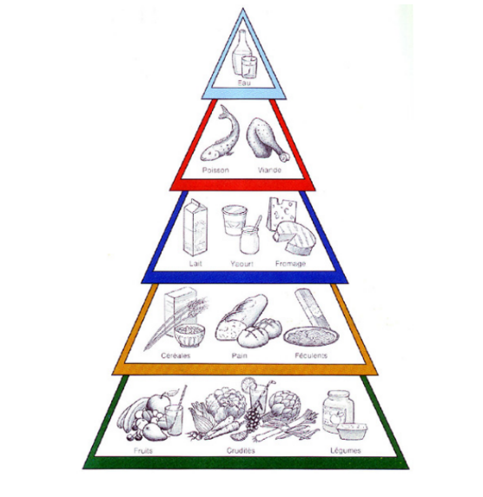
Séance 3  Introduction : Question du maître : « Que signifie manger équilibré ? » Echanges oraux.  Au TBI : observation des plateaux, « quels sont les plateaux qui, selon vous, semblent les plus équilibrés et pourquoi ? »  Arriver à la conclusion suivante : il faut manger un peu de chaque sorte d’aliment, éviter de privilégier une seule famille et limiter les produits gras et les sucreries. | 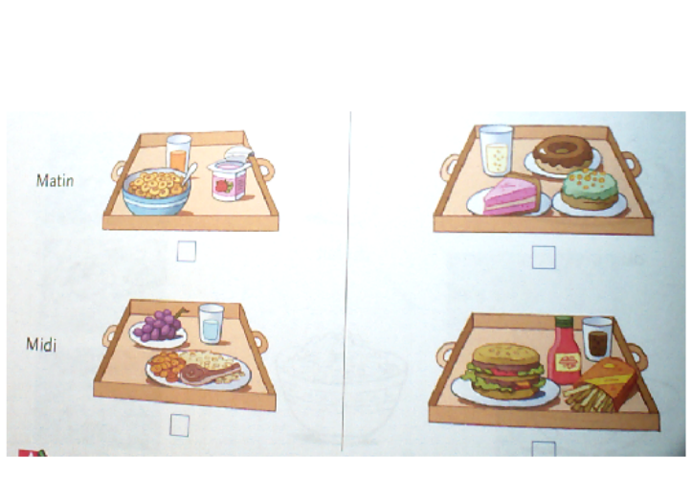
Au TBI : compléter le texte.  Trace écrite : Recopier le texte complété du TBI.  Avantages TBI : on peut selon le niveau du groupe rendre l’exercice de lecture plus compliqué en retirant plus de mots. | 